Nejlevnější technologie těžby
Maximálně ekologický, bezemisní provoz
Nejnižší provozní náklady

Elektro-hydraulické rypadlo UNEX EH631 a EH921 – ekologická i úsporná těžba v porovnání s dieselovou konkurencí výjimečný stroj, který má mimořádně nízké provozní náklady. Ttento typ stroje přináši bezemisní provoz. To vše při zachování srovnatelného výkonu jako je tomu u dieselových strojů. Stroj je použitelný v těžebním a zpracovatelském průmyslu, při manipulaci s materiálem, ale je také ideální pro provoz uvnitř průmyslových hal.
Nejnovější výsledky měřeni nákladů u EH 631: Za směnu je schopen naložit až 1200 tun materiálu. Průměrná spotřeba el. energie na tunu vytěženého materiálu : 0,45 kW/t
Při aktualný ceně el. energie 3,587 Kč/kW - cca 1,50 Kč/tuna.

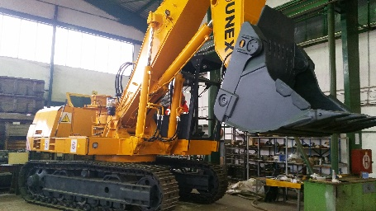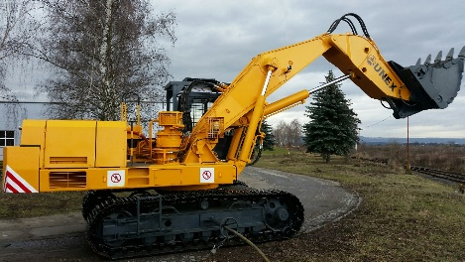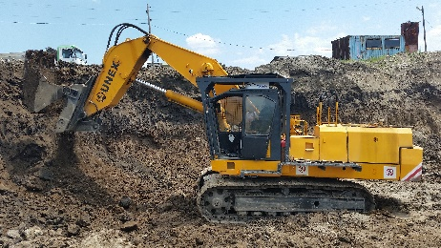

Společnost ND LOR Uničov, a.s. převzala od společnosti UNEX, a.s. kompletní segment diesel-hydraulických a elektrických lopatových rypadel, lanových rypadel a strojů v jeřábovém provedení, včetně poskytování komplexních služeb zákazníkům vlastnícím stroje této značky. Společnost nabízí své služby v oblasti dodávek strojů zn. UNEX po repasi, kompletního sortimentu nových i použitých náhradních dílů, vč. Koncových pracovních zařízení. ND LOR Uničov je vlastníkem licence a know-how na stroje zn. UNEX. Cílem společnosti je obnovit sériovou výrobu lopatových rýpadel značky UNEX v České republice.
Výrazným prvkem v sortimentu strojů značky UNEX jsou elektrická rypadla – především řady E303, EH 631, EH 921. Firma provádí jejich generální opravy, případně dodávky repasovaných strojů se zárukou zajištění náhradních dílů a servisu. V současné době se firma zaměřuje především na dodávky strojů konstrukčně upravených a přizpůsobených požadavkům zákazníků s ohledem na specifické podmínky jejich práce, moderní klimatizační jednotky a tenzometrické vážní systémy.

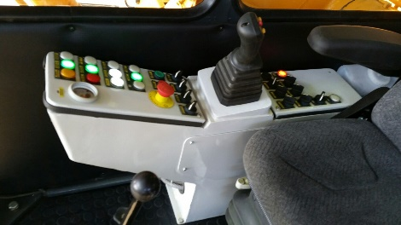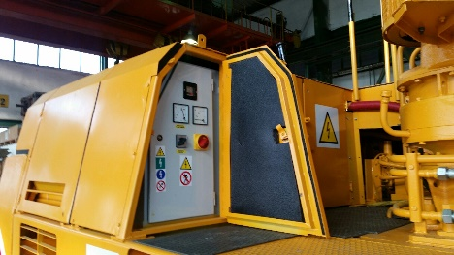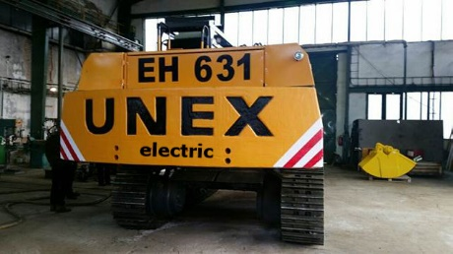

Maximálně ekologický, bezemisní provoz
Nejnižší provozní náklady

UNEX EH 631
Technické parametry elektro-hydraulického rypadla EH 631. |  |  |  | EH 631
Výkon hnacího motoru/otáčky | kW/mm⁻¹ |  |  | 160/1483
Průměrná provozní spotřeba paliva/energií | lh⁻¹ |  |  | -
Objem palivové nádrže | l |  |  | -
Přípustný sklon motoru podélný/příčný | (o) |  |  | neomezen
Hydraulický výkon | kW | 140
Jmenovitý průtok | l/min⁻¹ | 2x260
Pracovní tlak | Mpa | 34
Celkové množství hydraulické kapaliny | l | 630
Krouticí moment reduk. na osu otočného svršku | kNm | 135
Otáčky otočného svršku | min⁻¹ | 8,1
Pojížděcí rychlost | kmh⁻¹ | 2,5
Teoretická stoupavost | % | 58
Tažná síla | kN | 340
Brodivost podvozku (vodou) | mm | 700 |  | 400
Dovolený boční náklon při jízdě | % | 18
W4/ šířka pásů | m | 0,55 | 0,70 | 0,85
Hmotnost základní části rýpadla | Mg | 35,93 | 36,83 | 37,86
Obrysové průměry zatáčení podvozku | m | 4,76 | 4,86 | 4,96
Styková plocha rýpadla s pojezdovou rovinou | m² | 4,38 | 5,58 | 6,79
W10/ Šířka podvozku | m | 3,10 | 3,25 | 3,40
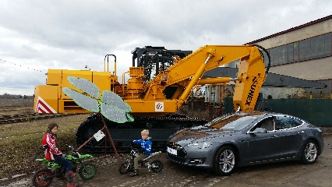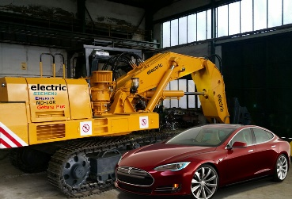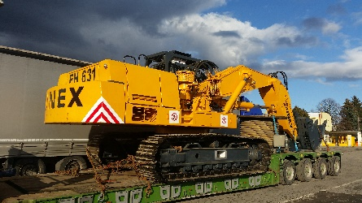
Tak rozdílné a přitom podobné UNEX EH631 a TESLA model S ekonomický provoz s elektrickým pohonem

